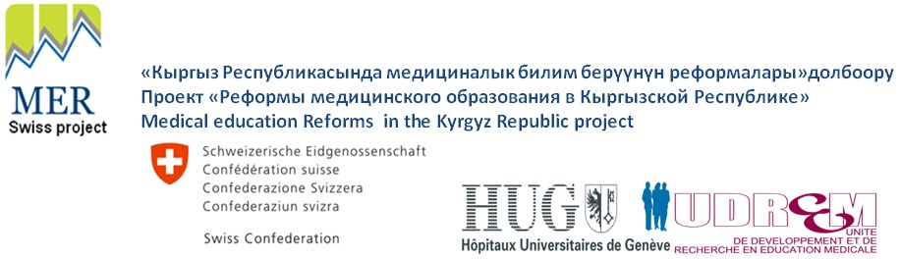

«Реформы медицинского образования в Кыргызской Республике» Программа визита команды UDREM «Продолжение внедрения интегрированных программ, проведение анализа программ, оценка знаний, введение симуляционного курса в процесс обучения»

Семинар
«Реформы медицинского образования в Кыргызской Республике»
Программа визита команды UDREM (додипломный уровень)
« Продолжение внедрения интегрированных программ, проведение анализа программ , оценка знаний, введение симуляционного курса в процесс обучения»
13.11.17.-18.11.17.
13.11.17. | Понедельник-Прилет в Бишкек из Женевы Анны и Джорджа в 6.10, вылет в Ош в Pegasus 07.35
13.11.2017 –-Понедельник, Итоги 1-го курса
Место проведения: г.Ош, отель Классик
14.00-14.15.  14.15.-14.30. | Регистрация,  Приветствие, цели и задачи семинара  -Расул Абазбекуулу - проректор по учебной работе,  - Исмаилов А.-декан мед. факультета,  - Анн Бароффио, Джордж Саволделли - эксперты МФУЖ, ИМО
14.30-15.00 | Внедрение программ обучения, 1- курс факультета «Лечебное дело», достижения, возникшие сложности, дальнейшее планирование  –Сакибаев К., Турсунбаева А.
15.00-15.30 | Формы и методы анализа, результаты анализа 1 курса  – Турсунбаева А., Исмаилов А., Сакибаев К.
15.30 - 16.00 | Кофе-брейк
16.00.-16.30. | Общее обсуждение: Вопросы, комментарии, рекомендации Анн Бароффио, ДжорджаСаволделли
16.30-17.00 | Заключение /выводы по 1-му курсу и начало 2 курса
14.11.2017 –- Вторник. Посещение учебных занятий. Программа, основанная на компетенциях. Флип классы
Место проведения: г.Ош,ОшГУ, отель Классик
9.00.-13.00. | Посещение занятий и лекций 1 и 2 курсов медицинского факультета ОшГУ, симуляционного курса
13.00.-14.00. | Обед
14.00.-15.00. | Что такое интегрированная и основанная на компетенциях программа? Импликации при планировании учебного плана (Джордж Саволделли)
15.00.-15.30. | Кофе-брейк
15.30.-16.30. | Флип классы, новый способ / путь интегрирования лекций и СРС (Анн Бароффио).
16.30-17.00 | Общее обсуждение: вопросы, комментарии и рекомендации АннБароффио, Джорджа Саволделли
17.00.-17.30. | Выводы /итоги 2-го дня, подготовка 3-го дня
15.11.2017 –-Среда-Начало /внедрение 2 курса. Принципы оценки студентов (оценка знаний и компетенций)
Место проведения: г.Ош отель Классик
9.00.-9.30. | Внедрение программ обучения. 2- курс, факультет «Лечебное дело». Достижения, возникшие сложности, дальнейшее планирование-Сакибаев К., Турсунбаева А.
9.30.-10.00. | Общее обсуждение: Вопросы, комментарии, рекомендации Анн Бароффио, ДжорджаСаволделли
10.00.-10.30. | Кофе-брейк
10.30.-12.30. | Программа оценки студентов в медицинском учебном плане: Важные принципы (Джордж Саволделли)  Написание тестовых заданий с множеством вариантов ответов (оценка знаний и компетенций на доклиническом уровне (Анн Барофио, Джордж Саволделли)
12.30.-13.30. | Обед
13.30.-16.00. | Практика написания вопросов с множеством вариантов ответов (Работа в малых группах)
16.00.-16.30. | Кофе-брейк
16.30-18.00 | Презентации малых групп, подведение итогов дня
16.11.2017 –Четверг- Планирование клинических годов обучения.
Применение муляжей в обучении
Место проведения: г.Ош отель Классик, ОшГУ -симуляционный центр
9.00.-9.30. | Планирование 3-5 курсов-Мамаев Т.М. Координатор по клиническим годам обучения
9.30.-10.30. | Общее обсуждение: вопросы, комментарии, рекомендации Анн Бароффио, ДжорджаСаволделли
10.30.-11.00. | Кофе-брейк
11.00.-12.30. | Общее обсуждение: вопросы, комментарии, рекомендации Анн Барофио, ДжорджаСаволделли
12.30.-13.30. | Обед
13.30.-15.30. | Применение методов симуляции/муляжей при обучении клиническим навыкам и оценке практических навыков-Директор центра симуляции ОшГУ, Анна Барофио, Джордж Саволделли (Возможно проведение данной презентации в центре симуляции)
15.30.-17.00. | Работа с группами в муляжном центре
17.00.-17.30. | Кофе-брейк
17.11.2017 –- Пятница - Планирование клинических годов обучения, симуляционный курс
Место проведения: г.Ош отель Классик, ОшГУ -симуляционный центр
9.00.-10.30. | Работа в малых группах по составлению симуляционных задач
10.30.-11.00. | Кофе-брейк
11.00.-12.00. | Презентация малых групп
12.00.-13.00. | Завершение семинара, принятие решений по дальнейшему внедрению
13.30.-14.00. | Обед. Отъезд Анн и Джорджа в Бишкек
18.11.2017-Суббота, Бишкек - Женева 07-40

